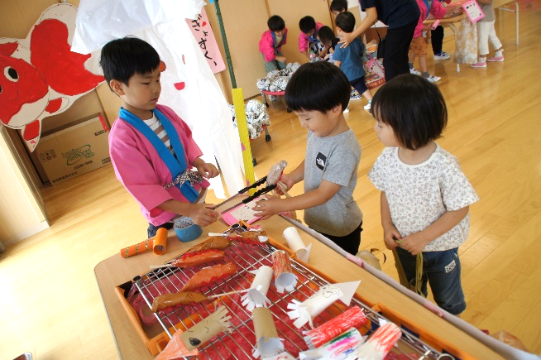
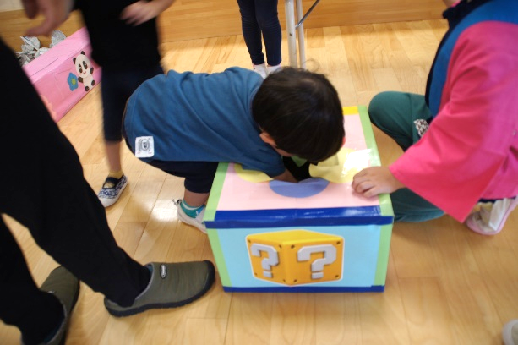
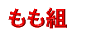
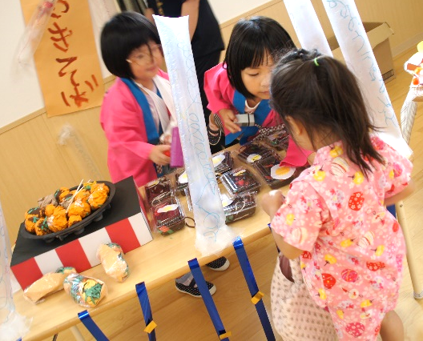
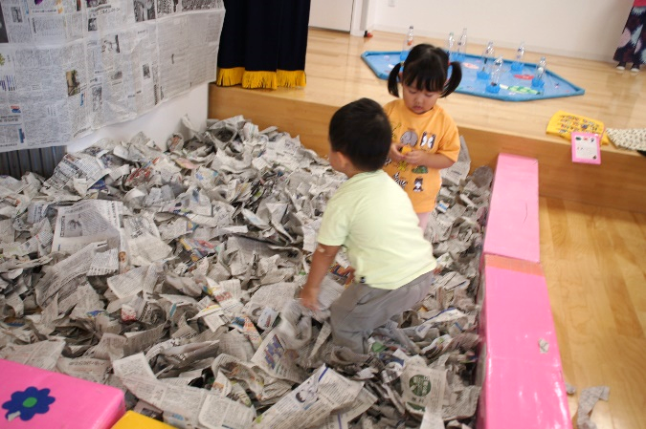
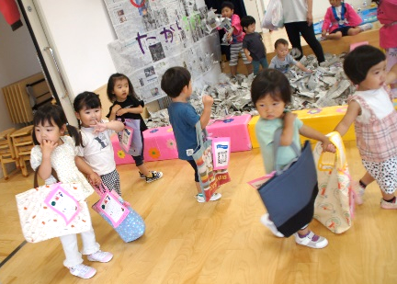
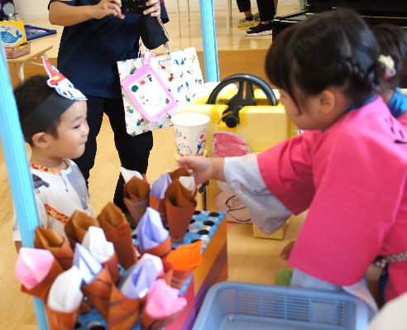
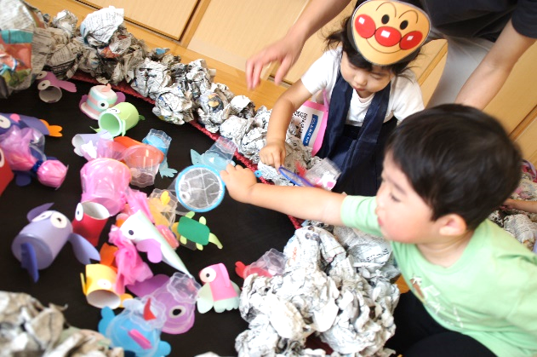
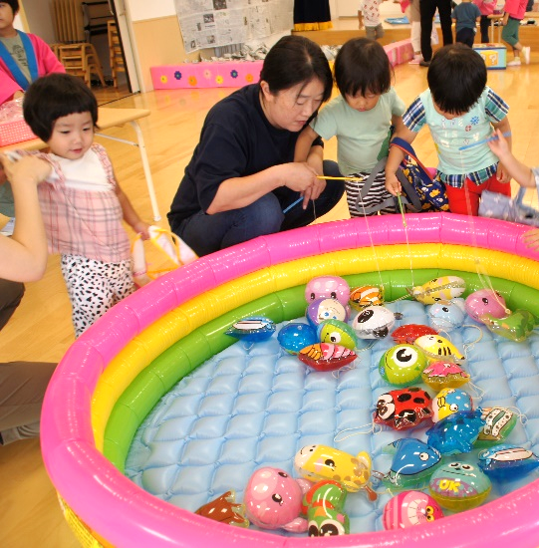
ヨーヨーつりは難しいね。
どれを釣ろうか迷ってしまうね。
いかやき
くださ～い
あっ、きんぎょ
おった～
どれにしようかな・・
お姉ちゃん、
かばんに入れて
くれてありがとう♪
新聞プールの中は楽しいね☆
みんなで来たよ～！！
どんなお店があるのかな？
アイスクリーム
美味しそうだね。

